**市场需求文档**

目录

一、 基本信息 2

1、 文档基本信息 2

2、 文档修改记录 2

3、 文档目的 2

4、 文档概要 2

5、 名词解释 2

二、 市场环境 3

1、 市场调研 3

2.1.1美食社区类app市场概述 3

2.1.2网购市场概述 5

2、 市场分析 6

三、 用户分析 7

1、 目标用户 7

3.1.1 目标用户群体 7

3.1.2 目标用户特征 7

2、 用户需求 7

3.2.1 建立虚拟用户角色 7

3.2.2 用户使用场景 7

3.2.3 用户动机总结 7

# 一、 基本信息

## 1、 文档基本信息

## 2、 文档修改记录

## 3、 文档目的

分析市场发展趋势，软件发展趋势，以及分析目标人群画像

## 4、 文档概要

文档包含了市场分析和目标人群说明

## 5、 名词解释

1.市场渗透率，是指企业的实际销售量在市场潜量中的百分率。其计算公式为：

市场渗透率＝实际销售量*100%/市场潜量*100%

# 二、 市场环境

## 1、 市场调研

### 2.1.1美食社区类app市场概述

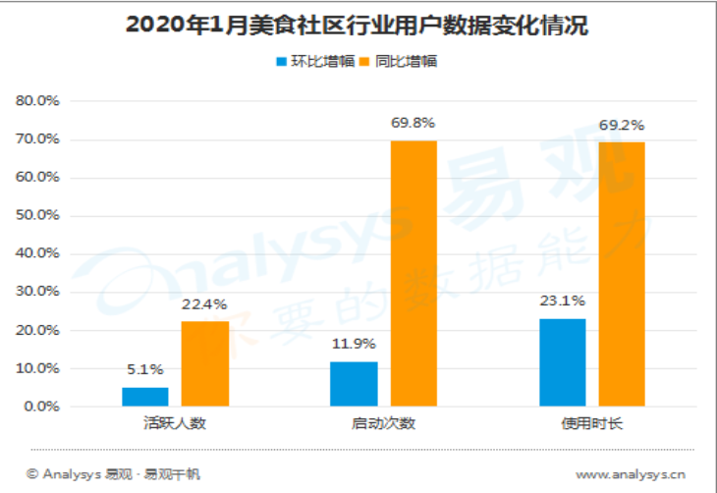

根据Analysys易观千帆数据显示，2020年1月美食社区行业活跃用户规模达到2269.6万人，相比2019年12月环比增幅达到5.1%，相比2019年1月同比增幅达到22.4%。同时，2020年1月美食社区在用户启动次数与使用时长方面的增幅更为明显。

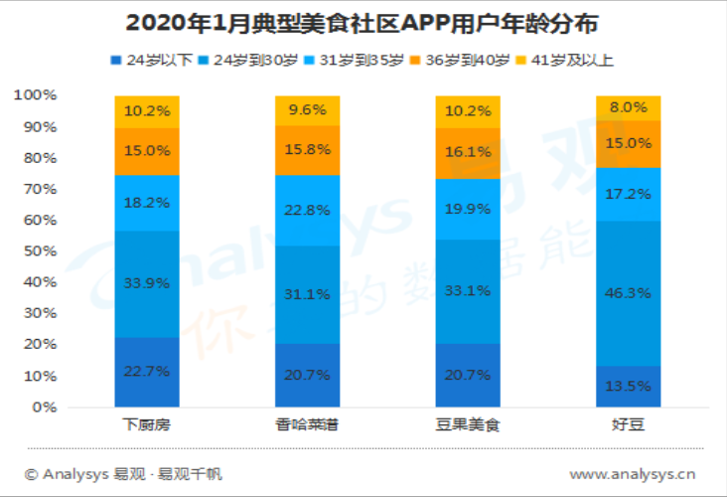

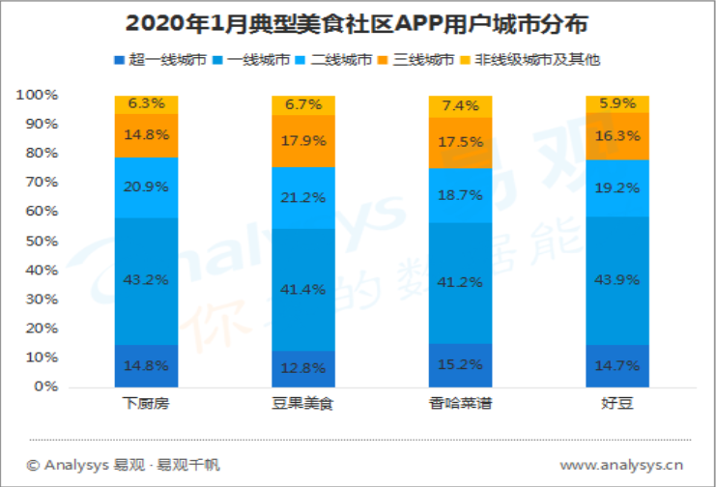

根据Analysys易观千帆数据显示，2020年1月美食社区的主力用户群体普遍为30岁以下、生活在一线及超一线城市的用户，这部分人群往往将对生活品质的追求放到更重要的层级，

### 2.1.2网购市场概述

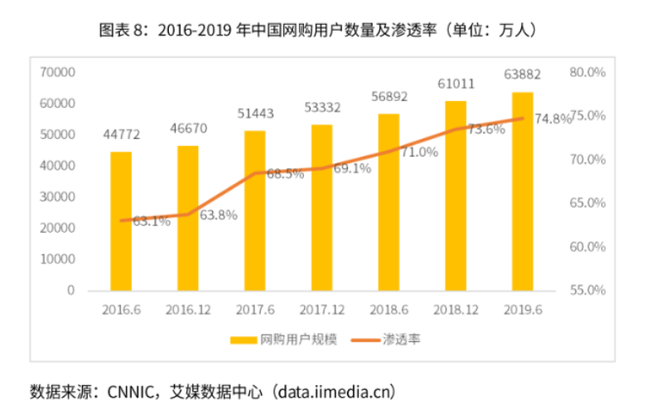

根据艾媒数据中心数据，随着互联网普及程度的提高，中国网购用户规模自然也每年稳定增长。2016年6月至2019年6月，中国网购用户人数从44772万人增加到63882万人，网购使用率从63.1%提升至74.8%。

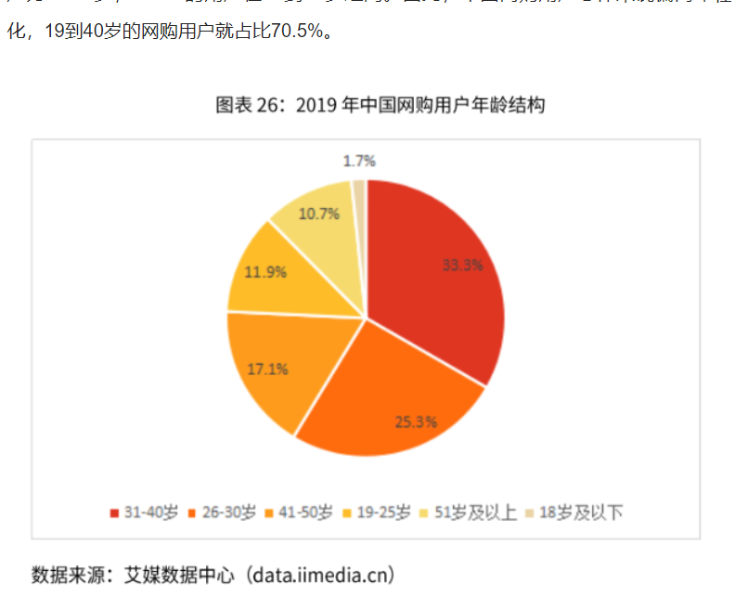

　根据艾媒数据中心数据，从中国网购用户的年龄分布来看，约33.3%的用户年龄分布在31-40岁，25.3%的用户为26-30岁，11.9%的用户在19到25岁之间。因此，中国网购用户总体来说偏向年轻化，19到40岁的网购用户就占比70.5%。

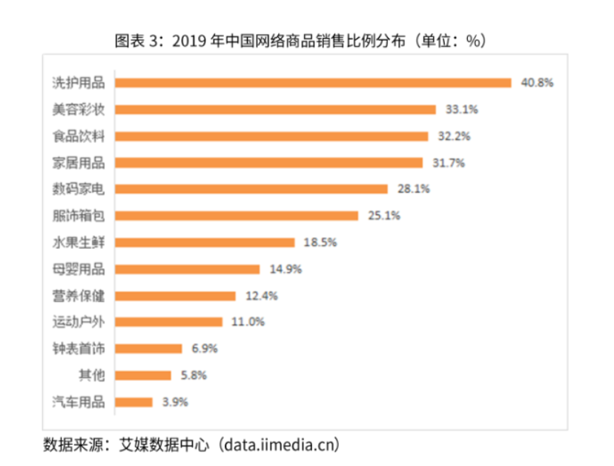

根据艾媒数据中心数据，在中国网民网购的商品类别中，洗护用品(40.8%)的比例最高，其次美容彩妆(33.1%)、食品饮料(32.2%)和家居用品(31.7%)，此外依次为数码家电、服饰箱包、水果生鲜、母婴用品和营养保健产品。

## 2、 市场分析

1. 由上图可以发现网购用户主要为19-40岁，与美食类app的主要使用用户高度重合。

2. 在网民网购的商品类别中，食品饮料类排名第三，说明做食品饮料类电商的市场前景非常好。而目前市场上没有一款专门针对食品饮料类B2C的电商平台。

3. 由于疫情的影响，2020年上半年美食社区类app的活跃用户增长迅速，说明美食社区类app是一个还没有被完全开发的市场，流量红利较高。现在随着疫情的逐渐解禁，外出进食会是很多人的选择，而目前主流美食app都只针对于做菜，而没有针对商户的社区。因此急需一款针对商户的美食社区类app。

4. 目前如小红书、蘑菇街这类以美妆时尚为主社区类app发展迅速，他们的模式都基本为社区+短视频+直播+电商，可见此类模式已非常成熟，拥有较高的发展空间。

5.美食是一个门槛很低的门类，不管学历不管年龄，任何人都可以发表自己的观点。而且吃是每天都要进行的一样活动，因此美食类社区app的留存率和用户粘性都会很高。

# 三、 用户分析

## 1、 目标用户

### 3.1.1 目标用户群体

1.二十至三十五岁一二线城市年轻人，喜欢吃东西，比较重度的互联网爱好者，经常会使用各种app，同时也热爱分享自己的生活，喜欢社交。2.四十岁至五十岁用户，对吃有自己独特的见解，喜欢分享自己吃过的美食。3.年龄不限，喜欢吃东西，但是不愿意花时间写文章，但是会经常评论一些别人的看法。宅男宅女、白领，喜欢点外卖，也会花时间选外卖，但是没有时间发表文章。

### 3.1.2 目标用户特征

对美食有非常高的需求和要求

## 2、 用户需求

### 3.2.1 建立虚拟用户角色

1.michael，19岁，刚刚进入大学，比较懒，就喜欢呆在宿舍打游戏。吃饭都是点外卖。

2.fabian，25岁，比较宅，平时就喜欢买了零食在家看动漫。平时也会经常在网上看一看有什么好吃的东西。

3.lucas，45岁，事业有成，也快退休了，是大家眼中最会吃的人，平时就爱到处去找有没有什么好吃的，然后发在朋友圈分享。

### 3.2.2 用户使用场景

1.michael刚刚从高中毕业，开始自己的大学生活。但是他像众多大学生一样，进入了大学就变得很懒，也不想出门去食堂吃饭，因此大多数时间他都会选择点外卖。但是学校周边有上百家外卖，他不知道吃什么。外卖app自带的评论都很水，没有实质的内容，因此他打开了食在APP，在里面寻找到了xx大学最佳炒饭排行榜，那个博主是他的一个学长，他觉得很靠谱，便按照哪个排行榜点了外卖。

2.fabian在看b站的时候，发现了有一个up主在吃牛肉干，于是也特别想吃。但是他打开淘宝搜索牛肉干，发现有几十家商家在卖牛肉干，而每个商家底下的评论大多都是很好吃，他犯了难。因此他打开食在APP，恰好发现了一篇高赞文章就是在推荐哪家的牛肉干最好吃，他很开心，然后就购买了文章中推荐的牛肉干。

3.lucas今天下班路上，发现菜场门口有一家烧饼店非常多人在排队。他作为一个爱吃的人自然不会放过这样的机会。买完之后他觉得非常好吃，便打开食在APP发了动态，并且在当地的小组里发帖，得到了小组内用户积极的反馈。这让他觉得非常有成就感。

### 3.2.3 用户动机总结

1. 想要出门和朋友吃个饭，但是不知道该吃什么。

2. 想要点外卖，但是不知道该点哪个

3. 想要在网上买一点零食，但是不知道买什么

4. 想要去酒吧夜店玩一玩，但是不知道去哪个好

5. 想看看加入的小组发了什么新内容

6. 想看看关注的人发了什么新动态、新短视频